Grupo N°: | X | Año: | 2021
Integrantes: |  | 1 – García, Gerónimo (Representante).  2 – Riedinger, Augusto.
 |  |  |  | Fecha: | 27/04/2021
Título del Proyecto: |  | CubeSat

Descripción: (Breve explicación de las capacidades, aplicación, funciones y alcances del sistema a desarrollar para evaluar su complejidad y factibilidad de realización. Las capacidades del sistema deben ser NUMERADAS)

La premisa de este proyecto sería construir un primer prototipo de satélite con un sistema de adquisición de datos integrado para funcionar en LOE (Low Earth Orbit). El propósito del proyecto sería del tipo científico, y estaría diseñado como una prueba de concepto con la intención de ser mejorado y expandido en años posteriores de la carrera. El proyecto no estaría pensado para ser lanzado (por obvias razones); estaría ideado como una simple base con el objetivo de investigar y experimentar sobre el tema. Además, el proyecto contaría con el armado de una Estación independiente con la capacidad de recibir y mostrar los datos obtenidos por el CubeSat. También, la estación contaría con una terminal de ingreso de comandos que se encargaría del control y despliegue de los periféricos de la nave.

El CubeSat tendría las siguientes capacidades:

1- Capacidad para sensar temperatura.
2- Capacidad de control y despliegue de periféricos por comando.
3- Recepción y transmisión de datos.

La estación tendría las siguientes capacidades:

1- Capacidad para mostrar datos por display LCD.
2- Capacidad para ingresar comandos por usuario vía teclado alfanumérico.
3- Almacenamiento de datos en memoria externa.
4- Recepción y transmisión de datos.

Especificación Técnica: (Cantidad y tipo de entradas y salidas, tipo de sensores, interfaces de comunicación, interfaz de usuario, rangos de operación, recursos de hardware, funciones, etc.)

La especificación técnica del CubeSat sería la siguiente:

1- El tamaño sería de 30 x 30 x 30 cm.
Opcional: escalar a tamaño más pequeño; la especificación mide en módulos de 1U (10 x 10 x 10 cm). Opcional: escalar a un tamaño desde 3U (10 x 10 x 30 cm) o hasta 1U.
2- La parte estructural sería desarrollada en madera.
Opcional: impresa en PLA a partir de modelos ya existentes y probados a adaptar para nuestro diseño.
3- Contaría con un sensor analógico de temperatura basado en LM335Z.
Opcional: otro(s) tipo de sensor análogo.
4- Contaría con (1) servomotor que se encargaría de desplegar y retraer el sensor de temperatura encapsulado.
Opcional: más servomotores para controlar otras piezas del sistema, como por ejemplo el despliegue de paneles solares (ver especificación (7)).
5- Utilizaría un protocolo de comunicación inalámbrico basado en transreceptores F1000A de 433 MHz y 315 MHz.
Opcional: distinto protocolo inalámbrico de transrecepción o basado en otro módulo.
6- Alimentación por batería.
Opcional: alimentación por paneles solares.
7- Opcional: agregar más sensores o periféricos para cumplir funciones extra.

La especificación técnica de la estación sería la siguiente:

1- La parte estructural sería desarrollada en madera.
Opcional: impresa en PLA a partir de un diseño propio a convenir.
2- Contaría con un display LCD de 2 x 16.
Opcional: ampliar a un LCD más grande, como de 4 x 20 por ejemplo.
3- Contaría con un teclado matricial de cuatro botones para la inserción de comandos por usuario.
Opcional: ampliar a un teclado más grande.
4- Contaría con una memoria SD para almacenar los datos recibidos.
Opcional: leer datos a partir de la memoria SD.
5- Utilizaría un protocolo de comunicación inalámbrico basado en transreceptores F1000A de 433 MHz y 315 MHz.
Opcional: distinto protocolo inalámbrico de transrecepción o basado en otro módulo.
6- Alimentación por la red de 220 V adaptada al voltaje necesario de la Estación.
7- Opcional: agregar más periféricos para cumplir funciones extra.

*Nota: tanto el CubeSat como la Estación estarían controlados por dos Discovery independientes.

Diagrama en bloques: (Diagrama en bloques del sistema con todos los módulos y su interconexión).

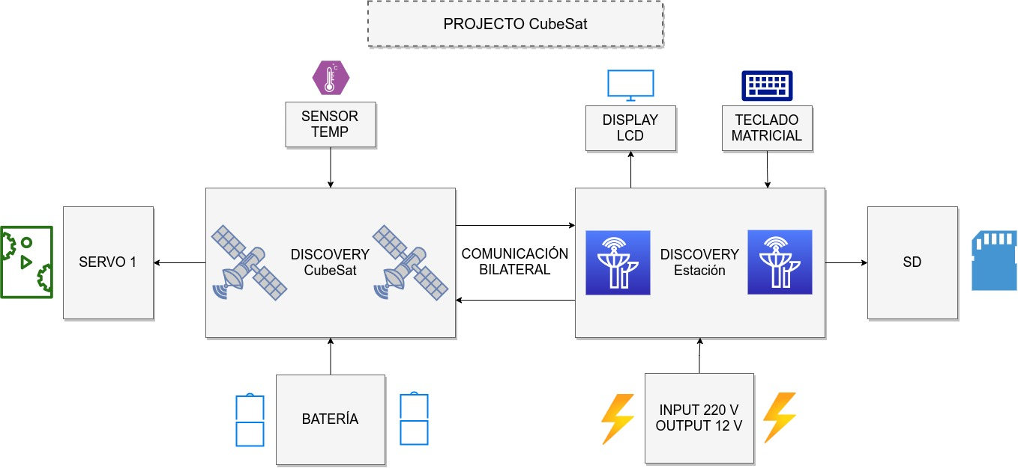
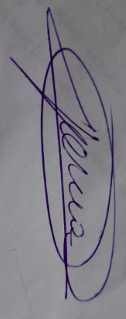
........…………………….......…García, Gerónimo........................................
Firma y aclaración del Representante

